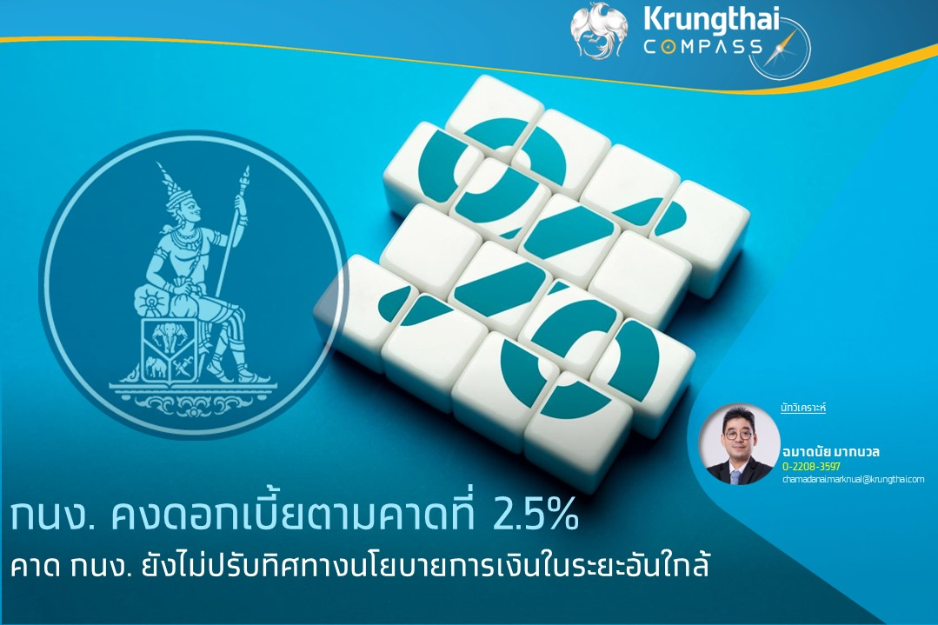

Key Highlights
- กนง. มีมติ 5 ต่อ 2 เสียง ให้คงอัตราดอกเบี้ยนโยบายที่ร้อยละ 0.25 ต่อปี โดยประเมินว่าเศรษฐกิจไทยมีแนวโน้มขยายตัวชะลอลงกว่าคาด ซึ่งในปี 2567 ประเมินว่าจะเติบโตในช่วงร้อยละ 2.5-3.0 ส่วนอัตราเงินเฟ้อทั่วไปมีแนวโน้มลดลงกว่าที่มองไว้เดิม ทั้งนี้ระบุว่าอัตราเงินเฟ้อที่ต่ำในปัจจุบันไม่ได้บ่งชี้ถึงอุปสงค์ที่อ่อนแอ คาดว่าอัตราเงินเฟ้อทั่วไปปี 2567 มีแนวโน้มทรงตัวในระดับต่ำใกล้เคียงร้อยละ 1
- Krungthai COMPASS มอง กนง. ส่งสัญญาณถึงท่าทีที่ผ่อนคลายมากขึ้น แต่ประเมินว่าจะยังไม่ปรับทิศทางของการดำเนินนโยบายการเงินในระยะอันใกล้ เนื่องจากเศรษฐกิจยังอยู่ในทิศทางขยายตัวและ กนง. จำเป็นต้องรอความชัดเจนของข้อมูลต่างๆในระยะต่อไป ขณะที่มีความเสี่ยงที่อาจกดดันให้เงินเฟ้อเร่งตัวขึ้นได้ในอนาคต อีกทั้งยังต้องติดตามการปรับทิศทางนโยบายการเงินของธนาคารกลางหลักในต่างประเทศ

ฉมาดนัย มากนวล
Krungthai COMPASS
กนง. มีมติข้างมาก “คง” อัตราดอกเบี้ยนโยบาย พร้อมปรับลดประมาณการเศรษฐกิจปี 2567
กนง. มีมติ 5 ต่อ 2 เสียง ให้คงอัตราดอกเบี้ยนโยบายที่ร้อยละ 0.25 ต่อปี ในการประชุมครั้งที่ 1/2567 โดยมีสาระสำคัญดังนี้
- เศรษฐกิจไทยมีแนวโน้มขยายตัวชะลอลงกว่าคาด ตามอุปสงค์ของโลกและเศรษฐกิจจีนที่ฟื้นได้ช้ารวมถึงปัจจัยเชิงโครงสร้างที่กระทบการขยายตัวของการส่งออกสินค้าอุตสาหกรรมและการท่องเที่ยวมากกว่าที่เคยประเมินไว้ โดยแรงส่งทางเศรษฐกิจในช่วงปลายปี 2566 ที่ลดลงส่งผลให้การขยายตัวของเศรษฐกิจไทยทั้งปี 2567 ปรับลดลงและคาดว่าจะอยู่ในช่วงร้อยละ 2.5-3.0 ประเมินว่าการบริโภคภาคเอกชนและภาคการท่องเที่ยวจะเป็นแรงขับเคลื่อนสำคัญ ขณะที่การส่งออกและการผลิตมีแนวโน้มการขยายตัวอย่างค่อยเป็นค่อยไป ทั้งนี้ปัญหาเชิงโครงสร้างโดยเฉพาะด้านความสามารถในการแข่งขันของประเทศจะเป็นอุปสรรคต่อการเติบโตมากขึ้นในระยะข้างหน้า
- อัตราเงินเฟ้อทั่วไปมีแนวโน้มลดลงกว่าที่ประเมินไว้ แต่อัตราเงินเฟ้อที่ต่ำในปัจจุบันไม่ได้บ่งชี้ถึงอุปสงค์ที่อ่อนแอ โดยอัตราเงินเฟ้อทั่วไปปี 2567 มีแนวโน้มทรงตัวในระดับต่ำใกล้เคียงร้อยละ 1 ลดลงกว่าที่เคยประเมินไว้จากปัจจัยด้านอุปทานทั้งราคาอาหารสดและราคาพลังงาน รวมทั้งการขยายมาตรการช่วยเหลือค่าครองชีพของภาครัฐ ราคาสินค้าจึงไม่ได้ปรับลดลงเป็นวงกว้างแต่เป็นผลจากปัจจัยเฉพาะในบางกลุ่มสินค้า ทั้งนี้ ยังต้องติดตามความขัดแย้งในตะวันออกกลางที่อาจส่งผลต่อราคาพลังงาน ผลกระทบจากการเปลี่ยนแปลงภูมิอากาศต่อราคาสินค้าเกษตร และความต่อเนื่องของมาตรการภาครัฐเพื่อบรรเทาค่าครองชีพ
- มาตรการปรับโครงสร้างหนี้ควรดำเนินการอย่างต่อเนื่อง รวมทั้งเห็นความสำคัญของการมีมาตรการเฉพาะจุดและแนวทางแก้ปัญหาหนี้อย่างยั่งยืนโดยเฉพาะมาตรการการให้สินเชื่ออย่างรับผิดชอบและเป็นธรรม (Responsible Lending) ซึ่งจำเป็นต้องให้ความสำคัญกับการดูแลคุณภาพสินเชื่อของ SMEs และครัวเรือนกลุ่มเปราะบางที่รายได้ยังฟื้นตัวช้า สำหรับการระดมทุนผ่านตลาดตราสารหนี้นั้นโดยภาพรวมยังดำเนินการได้ตามปกติ แม้มีผู้ออกตราสารหนี้ที่มีความเสี่ยงสูงบางรายระดมทุนทดแทนหุ้นกู้ที่ครบกำหนดไถ่ถอนได้ไม่เต็มจำนวน
- ภาวะการเงินโดยรวมทรงตัว ต้นทุนการกู้ยืมของภาคเอกชนผ่านธนาคารพาณิชย์และตลาดตราสารหนี้ใกล้เคียงเดิม ภาคธุรกิจและครัวเรือนโดยรวมยังได้รับสินเชื่อใหม่ต่อเนื่อง ขณะที่ยอดคงค้างสินเชื่อลดลงเล็กน้อยจากการชำระคืนหนี้เป็นหลัก ทั้งนี้ผู้ประกอบการขนาดเล็กในบางอุตสาหกรรมอาจเผชิญภาวะสินเชื่อตึงตัวตามความระมัดระวังของสถาบันการเงิน โดยภาพรวม ผู้ประกอบการยังสามารถชำระหนี้ได้ตามปกติ แม้การฟื้นตัวของรายได้จะเป็นไปอย่างค่อยเป็นค่อยไปและต้นทุนวัตถุดิบอยู่ในระดับสูง
Implication:
- Krungthai COMPASS มอง กนง. ส่งสัญญาณถึงท่าทีที่ผ่อนคลายมากขึ้น แต่ประเมินว่าจะยังไม่ปรับทิศทางของการดำเนินนโยบายการเงินในระยะอันใกล้ ในการประชุมครั้งล่าสุด กนง. มองว่าการฟื้นตัวของเศรษฐกิจไทยมีแนวโน้มอ่อนแอลง สะท้อนจากการจากปรับตัวเลขประมาณการเศรษฐกิจปี 2567 ลงจากเดิมที่ร้อยละ 3.2 (ณ เดือน พ.ย. 66) ลงสู่ช่วงร้อยละ 2.5-3.0 (ค่ากลาง 2.8) จากแรงกดดันของเศรษฐกิจโลกที่ชะลอตัวและจีนซึ่งฟื้นช้ากว่าคาด รวมทั้ง “ปัญหาเชิงโครงสร้าง” ซึ่งเป็นอุปสรรคที่จำกัดการเติบโตและเป็นปัจจัยที่สร้างความไม่แน่นอนระยะข้างหน้า ในด้านอัตราเงินเฟ้อ กนง.ได้ปรับคาดการณ์อัตราเงินเฟ้อทั่วไปปี 2567 โดยมองว่ามีแนวโน้มทรงตัวในระดับต่ำที่ร้อยละ 1.0 จากเดิมที่ร้อยละ 2.0 (ณ เดือน พ.ย. 66) พร้อมทั้งระบุว่าเงินเฟ้อที่ต่ำในปัจจุบันยังไม่สะท้อนภาวะเงินฝืดเนื่องจากราคาไม่ได้ปรับลดเป็นวงกว้าง นอกจากนี้ กนง. ยังส่งสัญญาณปรับท่าทีที่ผ่อนคลายขึ้น สะท้อนจากผลการลงมติที่มีกรรมการจำนวน 2 ใน 5 ท่าน เห็นควรให้ลดอัตราดอกเบี้ยนโยบายลงร้อยละ 0.25 อย่างไรก็ตาม ประเมินว่า กนง. จะยังไม่เร่งปรับทิศทางของการดำเนินนโยบายการเงินและจำเป็นต้องรอความชัดเจนของข้อมูลต่างๆในระยะต่อไปเนื่องจากเศรษฐกิจยังอยู่ในทิศทางขยายตัว ขณะที่มีความเสี่ยงซึ่งอาจกดดันให้เงินเฟ้อเร่งตัวขึ้นได้ในอนาคต อีกทั้งยังต้องติดตามการปรับทิศทางนโยบายการเงินของธนาคารกลางหลักในต่างประเทศ นอกจากนี้ กนง. ยังสื่อสารว่าการลดดอกเบี้ยไม่สามารถแก้ “ปัญหาเชิงโครงสร้าง” ได้ Krungthai COMPASS คาดว่า กนง. จะคงอัตราดอกเบี้ยนโยบายไว้ที่ร้อยละ 2.50 ต่อไป ส่วนการลดอัตราดอกเบี้ยนั้นมีความเป็นไปได้มากขึ้นและจำเป็นต้องติดตามท่าที กนง. และพัฒนาการทางเศรษฐกิจต่อไปอย่างใกล้ชิด
